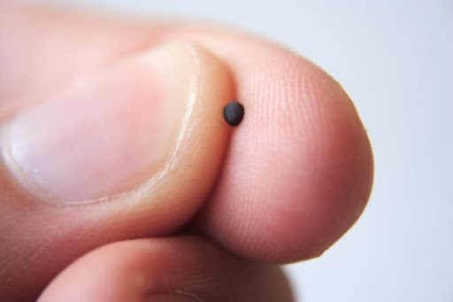
ESTIMADAS FAMILIAS
Estamos cerrando el Mes Misionero, mes donde hemos reflexionado qué cambios personales podemos hacer en favor de todas las personas y del medio ambiente. Acciones que parecen pequeñas, pero que juntas a la de los demás es como una ola que no se puede parar. Jesús compara el Reino de Dios con un grano de mostaza, tan pequeño es que al crecer permite que los pájaros hagan nido entre sus ramas. Hoy, la Escuela en Casa es posible gracias al trabajo que se lleva adelante desde el Equipo Directivo, Docente y Departamento de Orientación hasta las Familias por el aprendizaje de sus hijos, nuestros estudiantes.
Como siempre, agradecemos el acompañamiento de las Familias en la realización de las clases que preparan semanalmente los docentes de los distintos espacios curriculares, como así también, en el envío de las evidencias de aprendizaje solicitadas. Son acciones que, por muy pequeñas que parezcan, son los cimientos del aprendizaje de nuestros estudiantes.
Seguimos sosteniendo los vínculos entre la Escuela y la Familia a través de los canales de comunicación que están en uso:
- Grupo de WhatsApp vigente desde el comienzo de la cuarentena.
- Correo Electrónico de la docente de grado.
- Correo electrónico de los profesores de materias especiales.
- Para consultas el correo electrónico: consultasprimariaces@gmail.com
Se continúa con el seguimiento de los aprendizajes de los estudiantes en casa en esta 30 ª. semana, solicitándose esta vez, evidencias de aprendizaje de Matemática y Ciencias Sociales.
“Viva el Espíritu Santo en nuestros corazones y en los corazones de todas las personas”
EQUIPO DIRECTIVO NIVEL PRIMARIO

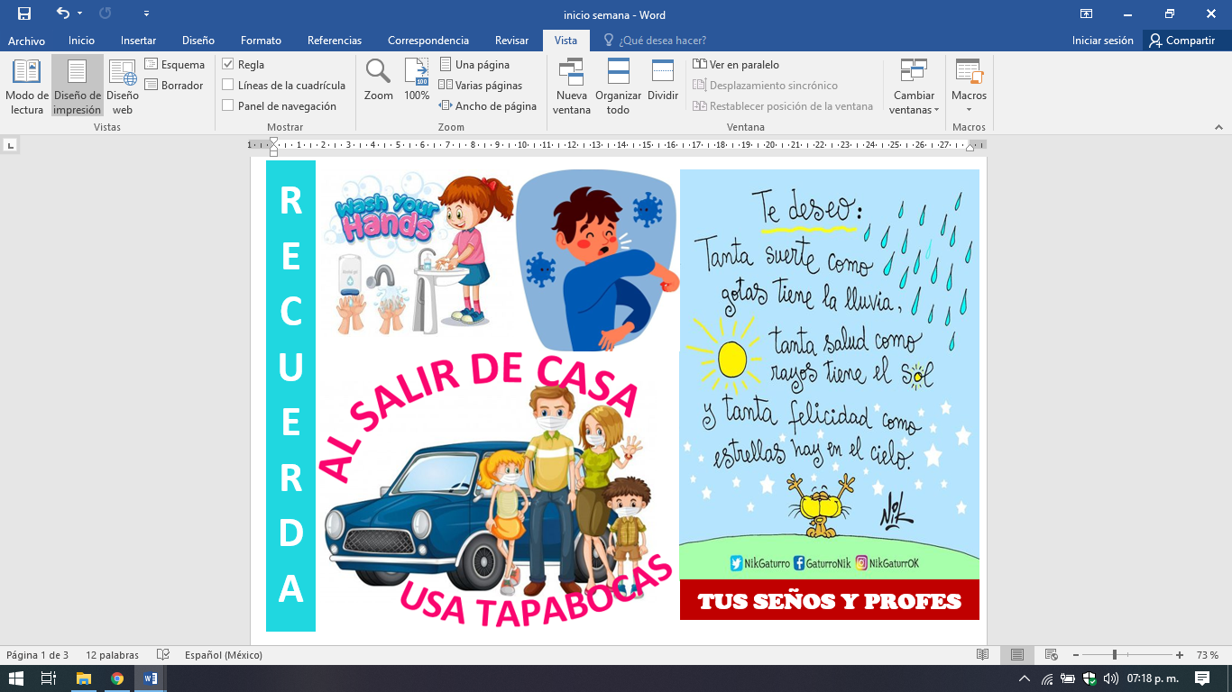
Cada día:
Escribir la fecha en la carpeta. Puedes escribir los títulos y las actividades con lapicera azul en todos los espacios curriculares. Puedes utilizar lapicera de color para escribir palabras destacadas con color. La resolución de las actividades escríbelas con lápiz. Subrayar con regla los títulos. Si tienes la impresión, recorta las imágenes y pégalas en la carpeta.

CLASES LUNES 26 DE OCTUBRE DE 2.020
ESPACIO CURRICULAR: CIENCIAS SOCIALES
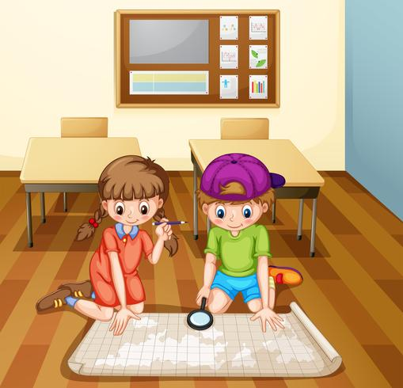
Mi país, tu país
Lee con mucha atención el texto de las pág. 30,32 y 33, sobre los relieves de mi Argentina.
Mientras lees, observa el mapa para ir descubriendo o reconociendo los distintos relieves que se encuentran en nuestro país.
Actividad:
Busca un mapa físico de Argentina, (también lo puedo calcar) y realiza las siguientes actividades:
- Colorea los distintos relieves.
- Pinta de color amarillo la provincia de Córdoba.
- Ubica y escribe el nombre de los Océanos y Mar Argentino.
- Saca una foto del trabajo y envíasela a tu Seño.

REGISTRO DE EVIDENCIA DE CIENCIAS SOCIALES
Las evidencias significativas del proceso de aprendizaje es el ejercicio de la retroalimentación que busca empoderar al estudiante para que él mismo identifique en sus procesos de aprendizaje cómo le está yendo. La finalidad de este proceso es que, al regresar a la escuela presencial, podamos retomar aprendizajes pendientes y profundizar los que fueron logrados. Es por ello que le pedimos a quien acompañe a nuestro estudiante, 1 foto de la actividad realizada el día de hoy para tener un Registro de evidencia. Agradecemos su colaboración.
4° A - SEÑO MÓNICA: fuentesmonina583@gmail.com
4° B y C - SEÑO ANA: anafaria1107@gmail.com
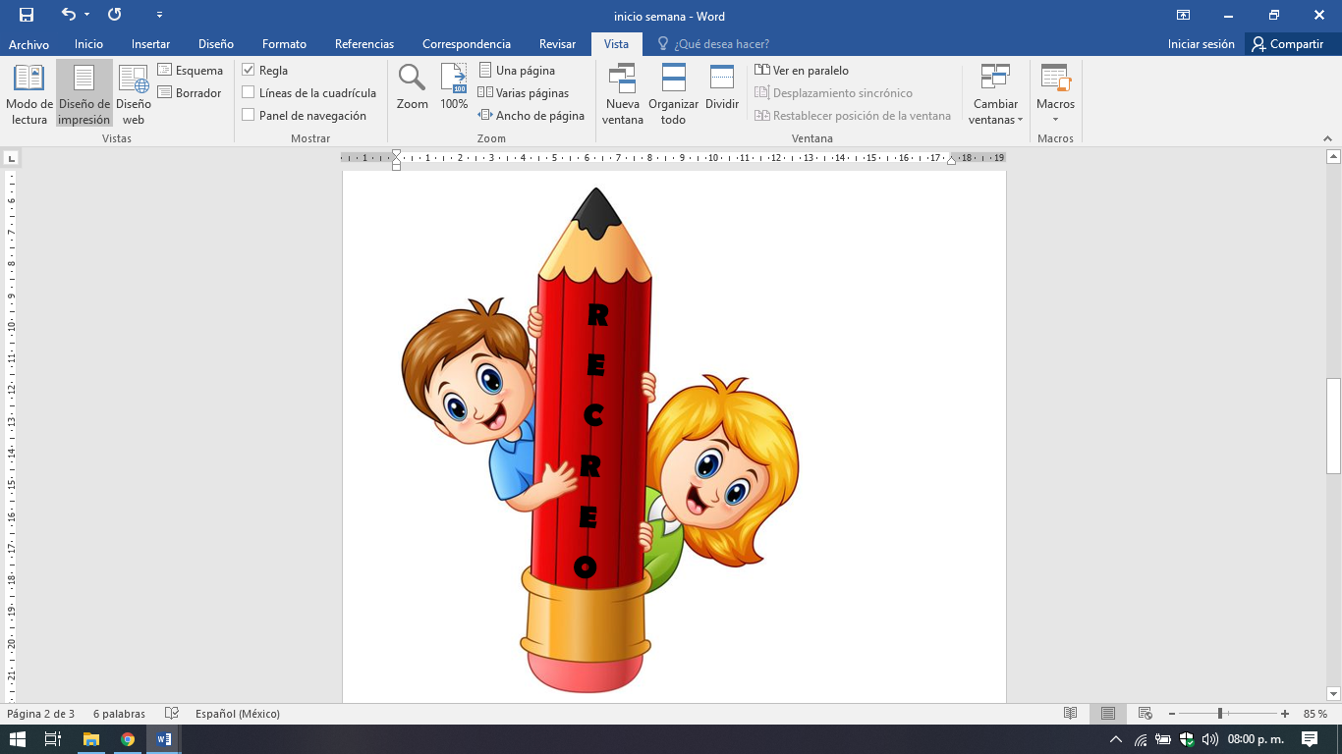
ESPACIO CURRICULAR: MATEMÁTICA
EL ALGORITMO DE LA DIVISIÓN POR UNA CIFRA.
REPASAMOS
- Ayuda a los chicos a resolver las situaciones problemáticas.
a) Ceci quiere guardar 125 libros de cuentos en 4 estantes. Cada estante debe tener la misma cantidad de libros. ¿Es posible? ¿Sobran libros?
b) Tres hermanos tienen ahorrados $984 para sus vacaciones. Si repartieron los ahorros en partes iguales, ¿cuánto dinero recibió cada uno?
Se envía un video al grupo de WhatsApp de padres explicando las dos situaciones problemáticas usando el algoritmo de la división.
- Resuelve los siguientes cálculos en tu carpeta y une con el resultado en letras.
534 x 18 = ……………. veintidós mil trescientos veintinueve
862 x 27= ……………. nueve mil seiscientos doce
1.254 : 5 = ……………. Ciento cuarenta y nueve
897 : 6 = …………….. doscientos cincuenta
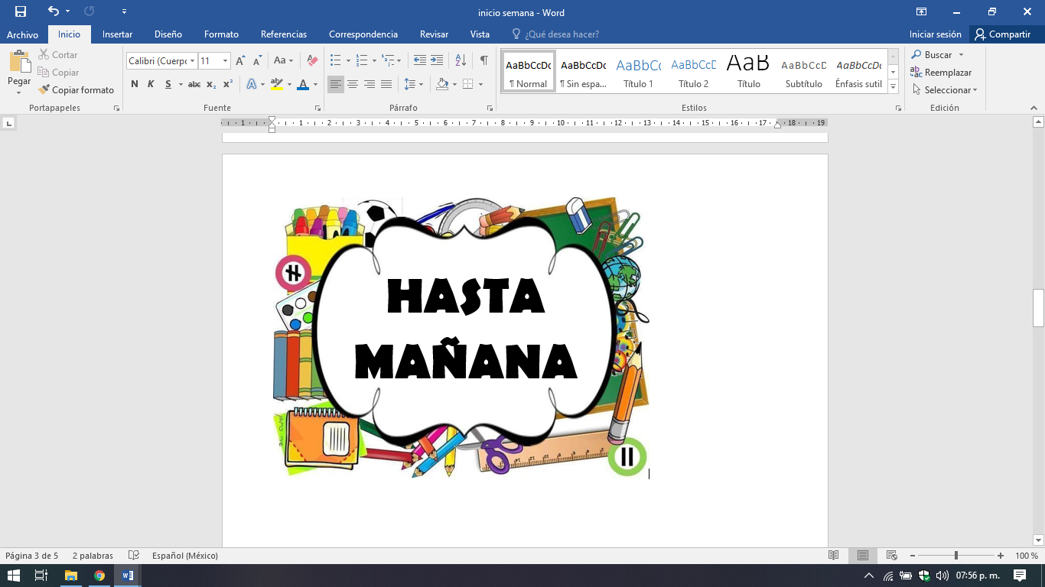
CLASES MARTES 27 DE OCTUBRE DE 2.020
ESPACIO CURRICULAR: LENGUA
Seguimos ejercitando
CONTINUAMOS COMPARTIENDO LAS LECTURAS EN CASA DE NUESTROS COMPAÑEROS.
En esta oportunidad, trabajaremos con un comic que está leyendo Facu, un compañero de Cuarto “C”.
1-Observen las siguientes viñetas.
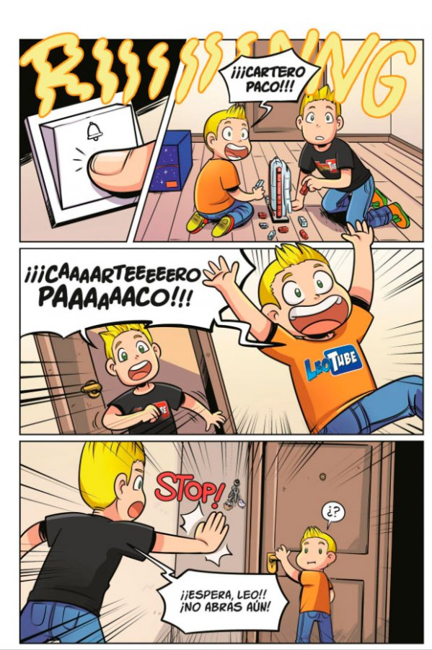
Responde:
- ¿Cuáles son los sustantivos propios que aparecen en esas viñetas?
- ¿Qué sustantivos abstractos puedes identificar a partir de las expresiones de Leo?
- ¿Qué está sucediendo?
- ¿Imaginas qué podrán estar esperando los niños? ¿Qué traerá el cartero?
- Escribe 3 posibles objetos que puedan estar esperando según la siguiente clasificación que tiene.
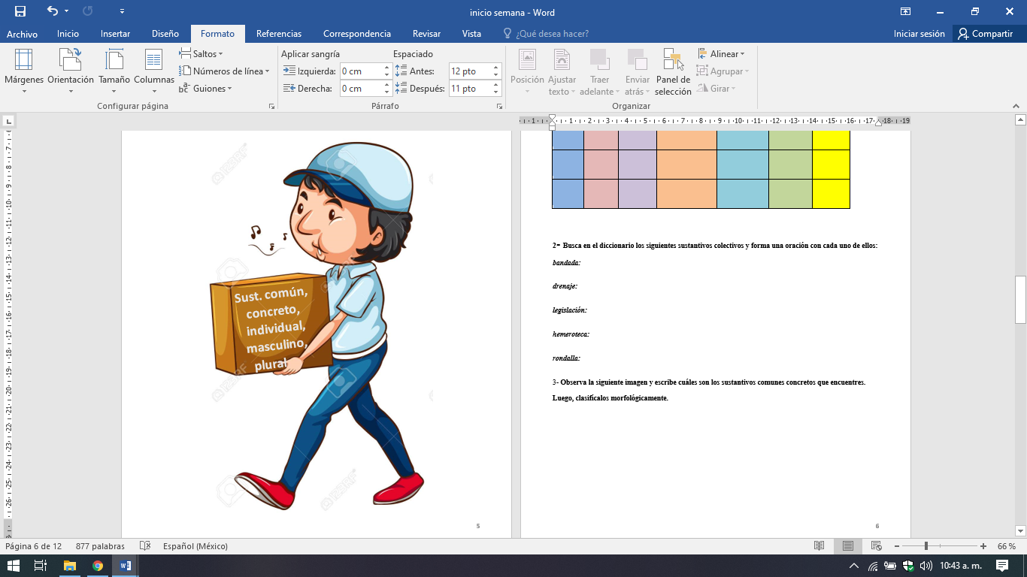

2-Te propongo que volvamos a jugar al Tutti Frutti con quien te acompañe a hacer las actividades de esta semana.
LETRA | COMÚN | PROPIO | ABSTRACTO | COLECTIVO | FEMENINO SINGULAR | MASCULINO PLURAL

3- Busca en el diccionario el significado de los siguientes sustantivos colectivos. Luego, forma una oración con cada uno de ellos:
bandada:
drenaje:
legislación:
hemeroteca:
rondalla:
4- Observa la siguiente imagen y escribe cuáles son los sustantivos comunes concretos que encuentres. Luego, clasifícalos morfológicamente.
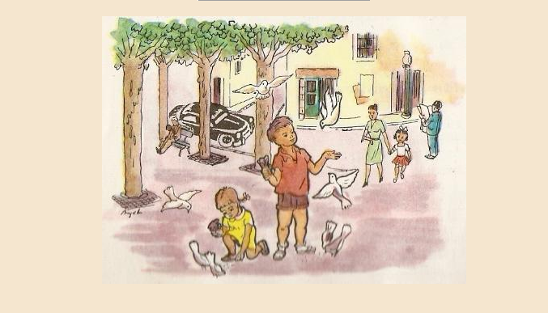

SUSTANTIVO | GÉNERO | NÚMERO

CLASES MIÉRCOLES 28 DE OCTUBRE DE 2.020
ESPACIO CURRICULAR: MATEMÁTICA
Seguimos ejercitando cálculos de multiplicación y división.
1) Resuelve los cálculos en tu carpeta y rodea el resultado correcto en cada caso.
a) 798 : 8 89 99 109

b) 3.547 : 6 561 591 590

c) 1.215 x 32 = 38. 080 38.880

d) 956 x 62= 59.272 58. 272

- Completa la siguiente tabla con precios y cuotas.

Producto | Precio total | Cantidad de cuotas | Valor de cada cuota
cafetera |  | 8 | $110
tostadora | $900 | 4
Secador de cabello |  | 6 | $325
juguera | $700 | 5
Enviar como evidencia de aprendizaje los puntos 1 y 2 de esta clase a tu seño de Matemática.
REGISTRO DE EVIDENCIA DE MATEMÁTICA
Las evidencias significativas del proceso de aprendizaje es el ejercicio de la retroalimentación que busca empoderar al estudiante para que él mismo identifique en sus procesos de aprendizaje cómo le está yendo. La finalidad de este proceso es que, al regresar a la escuela presencial, podamos retomar aprendizajes pendientes y profundizar los que fueron logrados. Es por ello que le pedimos a quien acompañe a nuestro estudiante, 1 foto de los puntos 1 y 2 realizadas el día de hoy para tener un Registro de evidencia. Agradecemos su colaboración.
4° A - SEÑO MÓNICA: fuentesmonina583@gmail.com
4° B y C - SEÑO ANA: anafaria1107@gmail.com
ESPACIO CURRICULAR: ARTES VISUALES
Inventemos un mundo mejor
Pintor, escritor, astrólogo, músico, lingüista, filósofo... Xul Solar fue un inclasificable artista argentino que dedicó su vida a reinventar cada área del conocimiento para construir un mundo mejor.
¿Quién era Xul?
Oscar Agustín Alejandro Schulz Solari, o Xul Solar, nació en 1887 en San Fernando, provincia de Buenos Aires (Argentina). Vivió muchos años en Europa. Cuando volvió al país, no fue comprendido en el ambiente cultural de Buenos Aires: se lo consideraba interesante y gracioso, pero demasiado excéntrico (“raro”), y no se llegó a entender la profundidad de su obra.
Creó múltiples objetos, juegos y hasta inventó dos idiomas: la panlengua y el neocriollo. Con la primera, Xul pretendió universalizar el lenguaje al combinar términos de distintos idiomas. Quería que todos los pueblos se entendieran y que no hubiese barreras culturales entre los hombres. En el neocriollo mezcló el español y el portugués de América con palabras en inglés y alemán; su propósito era que los habitantes de América del Sur pudiesen comprenderse mejor.
Sin embargo, todos estos inventos no lograron concretarse del todo y sólo logró acabar su obra artística, que está protagonizada por témperas y acuarelas con un denominador común: la luz, los colores vivos y la mezcla de formas.
Proyecto Fachada Delta (1954)  Acuarela 26 x 36 cm  -Las casitas, ¿están sobre la tierra?  - ¿Qué colores utiliza?  - ¿Te gustaría vivir en un lugar así? ¿Por qué? | 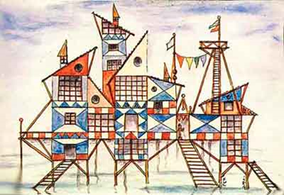
Pasó largas temporadas en su casa del Tigre, en el Delta del Paraná (provincia de Buenos Aires). Diseñó casas apoyadas sobre pilotes para que pudieran ser construidas en zonas inundables. El proyecto arquitectónico de Xul no solamente tenía para él un valor artístico: Xul estaba muy interesado en que todos los habitantes del Delta tuvieran vivienda. Allí murió en abril de 1963.
Como ves, Xul Solar además de artista fue un CREADOR, un inventor.
Te invito a entrar al universo de Xul Solar.
https://www.youtube.com/watch?v=XMuf-EhJ5n0
"El objetivo fue siempre el mismo: facilitar la comunicación, alcanzar la sabiduría y en el camino, quizás, mejorar un poco el mundo”
- Materiales: hoja borrador (puede ser de la carpeta de artes visuales o A4), lápiz de escribir, goma. Lápices de colores.
- Actividad 9:
Vamos a convertirnos en inventores.
Esta actividad va a llevarte tiempo. Es necesario inspirarnos, dibujar las ideas y pensar en los materiales que vamos a necesitar.
El tema es… mejorar un poquito el mundo.
Como ejemplo, piensa en estas dos ideas que tuvo Xul: casas construidas sobre pilotes para que no se inunden o una ¡Ciudad voladora! como una solución a la superpoblación.
Piensa en algún problema que observes en el día a día, que te enoje, que te entristezca…inventamos una solución…aunque parezca muy “rara” (excéntrica) o muy loca o muy graciosa.
1- En las hojas borrador dibujamos varias ideas. Puedes agregarle color.
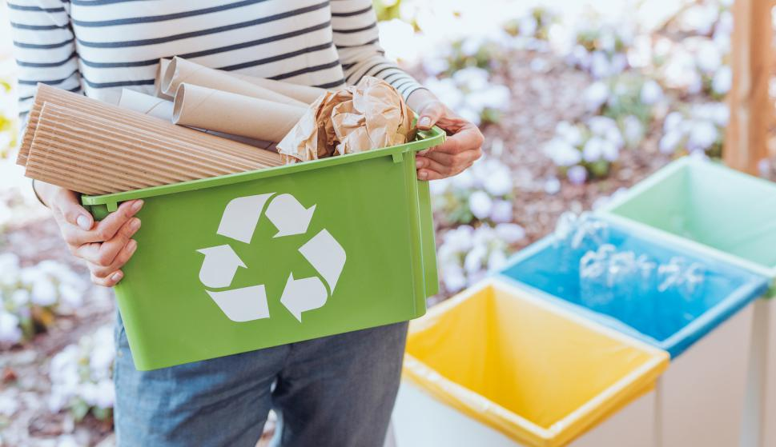
2- Detrás de la hoja van los datos. Nombre- Grado- Actividad N° 9 – Las respuestas de las preguntas sobre la obra.
3- En la próxima actividad vamos a plasmar una de esas ideas en una obra.
4- Podemos ir juntando materiales como cartón, cartulinas, botones, alambre, cinta, pintura…

CLASES JUEVES 29 DE OCTUBRE DE 2.020
ESPACIO CURRICULAR: CIENCIAS NATURALES
“SISTEMA LOCOMOTOR SALUDABLE”
Estudiamos cómo está formado el sistema locomotor. Ahora estudiaremos como mantenerlo saludable
LA SALUD ES UN ESTADO DE BIENESTAR FÍSICO, MENTAL Y SOCIAL, esto significa que estamos sanos cuando establecemos un equilibrio con el ambiente (medio físico y relaciones con la familia y la comunidad).
Realizar solo lectura de las páginas 198, 199 y 201 para conocer sobre el cuidado del sistema locomotor. No realizar las actividades que propone el libro
Con la información que nos brinda el libro completa el cuadro.
CONSEJOS | CARACTERÍSTICAS | EJEMPLOS/ DIBUJA O PEGA IMÁGENES DE REVISTAS
ACTIVIDAD FÍSICA
ALIMENTACIÓN
DESCANSO

La postura corporal es la forma en que colocamos nuestro cuerpo en cada momento. Al hacerlo, nuestros huesos, articulaciones y músculos se ubican de determinada manera.
Analiza las posturas que te presento en las imágenes.

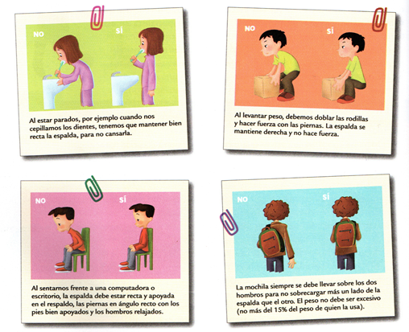

Completa el cuadro con situaciones que favorezcan la salud del sistema locomotor y otras que la dañen.
Favorecen la salud | Dañan la salud
·  · | ·  ·
CLASES VIERNES 30 DE OCTUBRE DE 2.020
ESPACIO CURRICULAR: EDUCACIÓN FÍSICA
Juegos y actividades gimnásticas
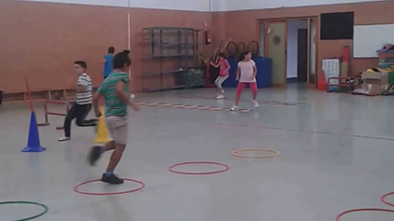
Contenido: Juegos y actividades gimnásticas
Muchas veces nombramos “Gimnasia” a la asignatura Educación Física y en realidad la Gimnasia es un contenido de la disciplina o espacio curricular Educación Física. Fundamentalmente, es una práctica que ayuda a desarrollar las habilidades coordinativas de los niños y jóvenes.
La gimnasia es altamente beneficiosa para la salud. Permite desarrollar otras habilidades como la elasticidad y la rapidez. Mejora la capacidad de reacción y los reflejos. Otorga mayor coordinación corporal que en otros deportes. Ayuda a fortalecer la musculación y las articulaciones, entre otras muchas ventajas.

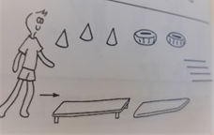
ACTIVIDAD:
Realiza con mucho ingenio y creatividad un circuito con los elementos que tengas en casa: mesas, sillas, palos de escoba, escalera, sogas, aros, neumáticos, etc. Después de construirlo debes recorrerlo con distintos desplazamientos y apoyos: corriendo, saltando, en cuadrupedia, rodar como tronco y en equilibrio.

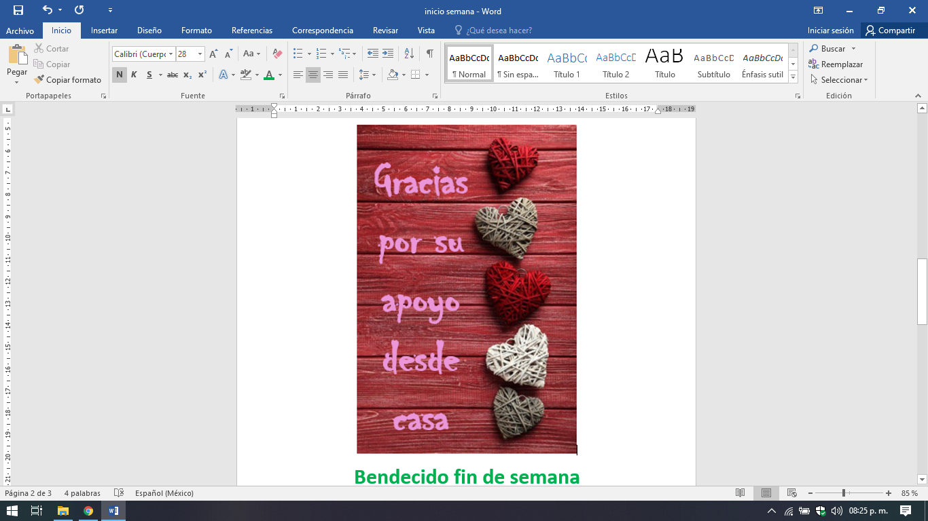
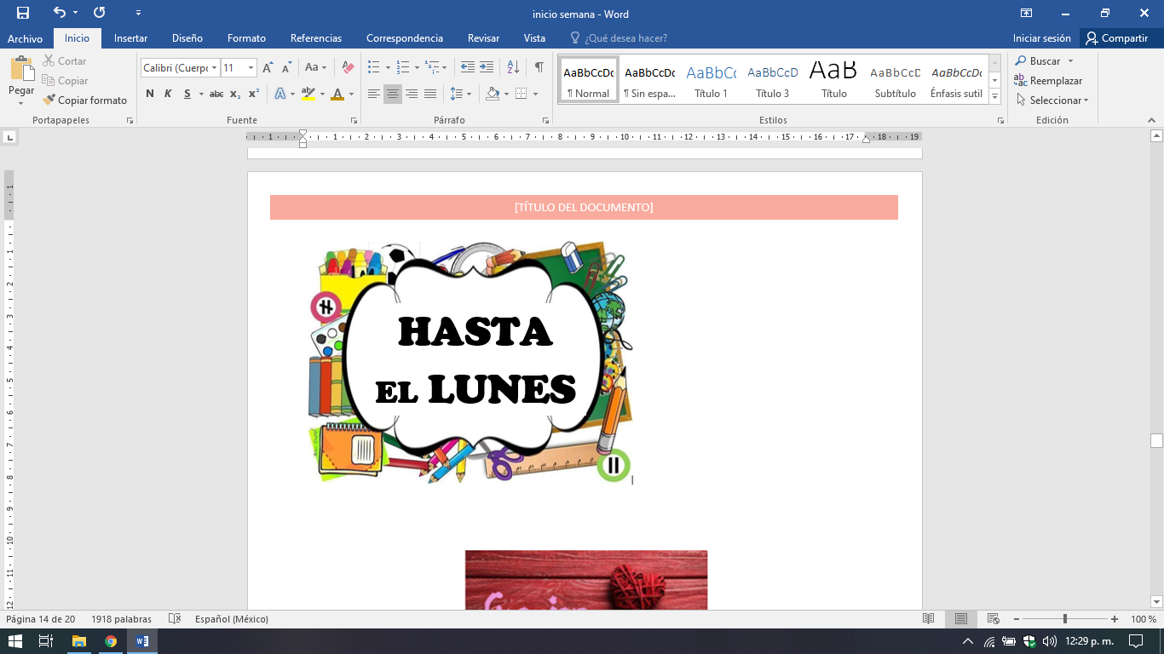

ANEXO
CS. SOCIALES. PÁG. 30, 32 y 33.
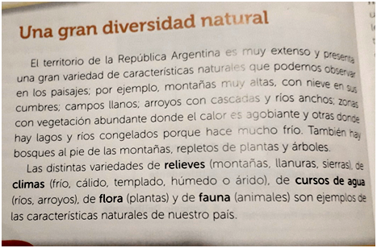
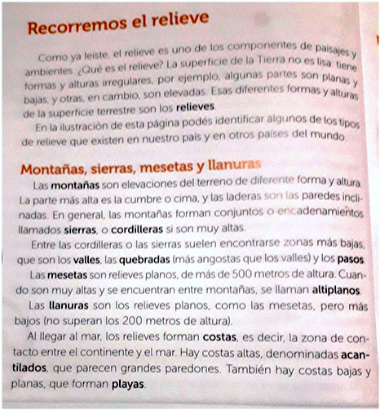
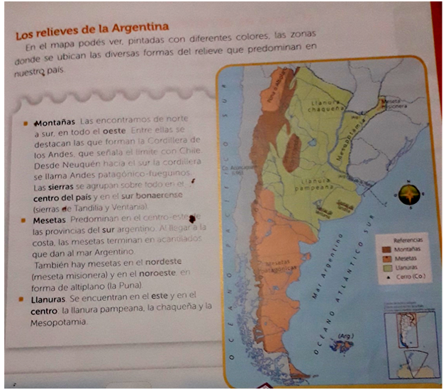
CS. NATURALES. PÁG. 198, 199 y 201.
